COMUNICATO STAMPA
OPEN MIND supporta il produttore per conto terzi BAM nell’automazione dei processi
Un risparmio di tempo fino all’80% nella programmazione con hyperMILL®
Wessling (Germania), 16 aprile 2021 – L’azienda BAM GmbH situata a Weiden, nell'Alto Palatinato, punta sulla digitalizzazione completa, per ridurre ulteriormente costi e durata dei progetti nella produzione per conto terzi. Ora, mediante l’utilizzo di hyperMILL® AUTOMATION Center insieme al produttore OPEN MIND Technologies AG, è stato possibile semplificare e accelerare notevolmente la programmazione CAM come ultima fase digitale dalla progettazione del cliente al pezzo finito. Con l’automazione, l’impiego di risorse per la programmazione CAM in hyperMILL® si è ridotto tra il 70 e l’80%.
"Grazie agli efficienti cicli 2,5D, 3D e a 5 assi di hyperMILL® abbiamo potuto ridurre i tempi di preparazione e programmazione nei centri di lavorazione, con la conseguenza di un incremento dell'efficienza e una maggiore capacità di utilizzo", spiega Stefan Bauer, Responsabile produzione presso BAM GmbH. "Grazie alla tecnologia feature e ai rispettivi database macro e processi, hyperMILL® offre inoltre una base portante per automatizzare la programmazione e ridurre notevolmente le tempistiche grazie al riutilizzo del know-how di programmazione."
L’hyperMILL® AUTOMATION Center, con cui ciascun utente può standardizzare fasi di lavorazione e applicarle automaticamente su nuovi pezzi si basa sulla tecnologia feature e macro. Ora OPEN MIND ha perfezionato il processo per l’implementazione presso BAM. Per gestire l’ampia molteplicità di varianti di ordini e particolari, il produttore CAD/CAM ha integrato una guida interattiva per l’utente, con cui la programmazione automatizzata viene controllata tramite poche richieste preliminari.
Assistenza da parte dello sviluppatore CAM
Marco Bauer, amministratore delegato di BAM GmbH, è molto soddisfatto del supporto fornito dagli esperti di hyperMILL®: "OPEN MIND dispone di referenti competenti che ci forniscono sempre un supporto professionale anche in caso di scenari applicativi estremamente complessi e progetti inusuali. Per noi, tra le altre cose, è stato determinante il fatto che OPEN MIND sviluppi il software in autonomia. Questo ci ha permesso di ottenere in brevissimo tempo funzionalità appositamente concepite per i nostri progetti di automazione con cui siamo riusciti a progredire enormemente."

Materiale illustrativo
Il seguente materiale illustrativo pronto per la stampa è disponibile per il download dal seguente indirizzo: https://kk.htcm.de/press-releases/open-mind/
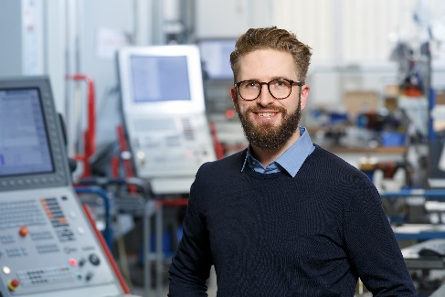  Fonte: BAM  Marco Bauer, fondatore e amministratore delegato di BAM GmbH | 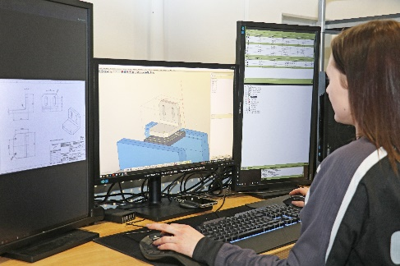  Fonte: OPEN MIND  Di centrale importanza è il reparto CAM: grazie al sistema CAM High End hyperMILL® di OPEN MIND, qui vengono creati programmi NC dai dati di progettazione 3D, in parte in modo completamente automatico.
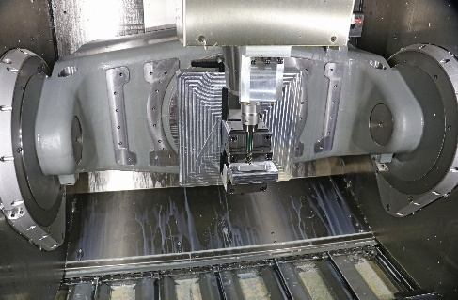
Fonte: OPEN MIND
La truciolatura moderna è a 5 assi. BAM genera in modo parzialmente automatizzato i corrispondenti programmi NC nel sistema CAM hyperMILL®.

Materiale video disponibile
Potete consultare il seguente materiale video nel nostro canale YouTube:
https://youtu.be/5dtmYFaGjzQ
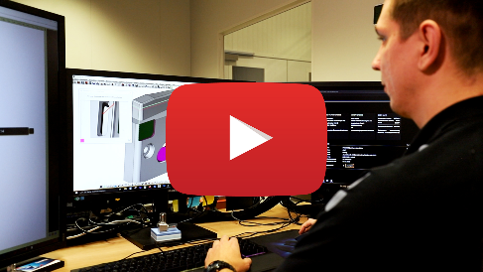
Fonte: OPEN MIND

Standardizzare, automatizzare, ottimizzare - con l’hyperMILL® Automation Center BAM estrae il meglio dai suoi tempi di processo

L’azienda BAM GmbH
BAM GmbH è attiva nei campi produzione di precisione, costruzione di macchine speciali e servizi digitali. L'azienda fondata nel 2011 a Weiden, nell'Alto Palatinato (Germania), da classica impresa di produzione conto terzi si è trasformata in Digital Manufacturer, ossia un produttore digitale che punta all'automazione e a modelli intelligenti di flusso dei materiali grazie al parco macchine con apparecchiature di alta qualità. BAM realizza tagli al laser e produce componenti in metallo e plastica (mediante truciolatura, erosione, additivazione e formatura) caratterizzati dalla massima qualità e tolleranze infinitesimali. Tra i clienti si annoverano aziende leader dei settori tecnologia medica, tecnologia di misurazione, costruzione di macchine e impianti, biotecnologie e industria elettronica. BAM consente ai propri clienti e ai privati di configurare e ordinare anche online i componenti richiesti, in plastica o in metallo.
www.bam.group

Informazioni su OPEN MIND Technologies AG
OPEN MIND TECHNOLOGIES AG è uno dei produttori più richiesti al mondo per le sue soluzioni CAM ad alte prestazioni per la programmazione, indipendentemente da macchina utensile e controllo numerico.
OPEN MIND sviluppa soluzioni CAM perfettamente coordinate e dotate di un elevato numero di innovazioni esclusive, le quali garantiscono prestazioni notevolmente migliori per quanto riguarda la programmazione e la fresatura. Strategie come la fresatura 2,5D, 3D e a 5 assi, tornitura e lavorazioni come HSC e HPC sono integrate in modo compatto nel sistema CAM hyperMILL®. Il vantaggio principale per i clienti risiede nel fatto che hyperMILL® risulta perfettamente utilizzabile con tutte le soluzioni CAD più comuni, nonché per la programmazione automatizzata.
OPEN MIND rientra tra i 5 produttori CAD/CAM leader a livello mondiale secondo il report “NC Market Analysis Report 2020” di CIMdata. I sistemi CAD/CAM di OPEN MIND soddisfano i requisiti massimi in termini di costruzione di utensili e stampi, nel settore dell'industria meccanica, dell'industria automobilistica e aerospaziale e per quanto riguarda la tecnologia medica. OPEN MIND è attiva in tutti i mercati più importanti dell'Asia, dell'Europa e dell'America ed è membro del gruppo di imprese Mensch und Maschine.

Ulteriori informazioni sono disponibili su richiesta oppure visitando il sito www.openmind-tech.com o contattando
Sales.Italy@openmind-tech.com o +39 0293 162503.

OPEN MIND Technologies Italia Srl, Milano
Via Pomè 14
20017 Rho (MI)
Tel.: +39 02 93 162 503
Fax: +39 02 93 184 429
E-mail: Info.Italy@openmind-tech.com

Sede principale:
OPEN MIND Technologies AG, Argelsrieder Feld 5, 82234 Wessling, Germania
Tel. +49 8153 933-500, Fax: +49 8153 933-501
E-mail: Info@openmind-tech.com, Homepage: www.openmind-tech.com

Contatti stampa:
Alessandra.Croci@openmind-tech.com

